Министерство образования и науки Российской Федерации

Севастопольский Государственный Университет

Кафедра ИС

Отчет

по лабораторной работе №3

Создание схемы БД.

Ссылочная целостность

Выполнил:

ст. гр. ИС22-д

Серегин А.В.

Проверил:

Тимофеева Т.А.

Севастополь

2016

1. Цель работы

Научится анализировать предметную область с целью создания схемы БД, учитывая ссылочную целостность набора.

2. Вариант задания

Вариант 1:



Рисунок 1 – Структура системы, содержащая информацию

о публикациях по ряду выбранных тем.

3. Исходные данные

Таблица 1 – Таблица Author.

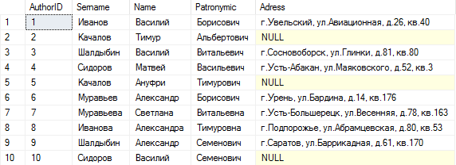

Таблица 2 – Таблица Theme.

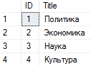

Таблица 3 – Таблица Publication.

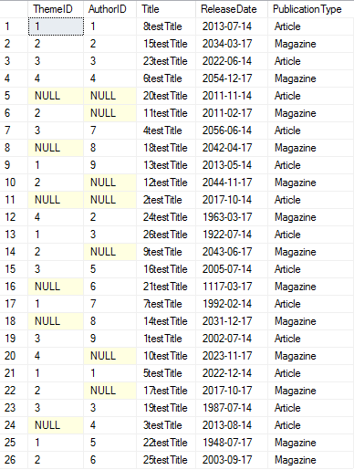

4. Анализ структуры

Список связи по арности:

Author 1:M Publication

Theme 1:M Publication

Publication M:M Magazine

Publication M:M Article

Ограничение целостности и допустимость NULL:

- в таблице Publication поле [ThemeID] должно соответствовать одному из значений поля [ID] таблицы Theme или принять альтернативный ключ NULL, в случае если тема не указана.

- в таблице Publication поле [AuthorID] должно соответствовать одному из значений поля [AuthorID] таблицы Author или принять альтернативный ключ NULL, в случае если публикация анонимна.

- в таблице Publication поле [PublicationType] должно принимать одно из двух сначений: “Magazine” если это журнал или “Article” если это статья.

Идентифицируемость:

При добавление записей в таблицы Author и Theme к ним автоматически приписывается их личный уникальный ID, который нельзя редактировать.

5. Запросы в базу данных

--ошибка, т.к. в таблице публикаций есть запись с AuthorID = 1

--и отключена возможность каскадного удаления

delete from dbo.Author

where AuthorID = 1

--успешное удаление

delete from dbo.Author

where AuthorID = 10

Результат:

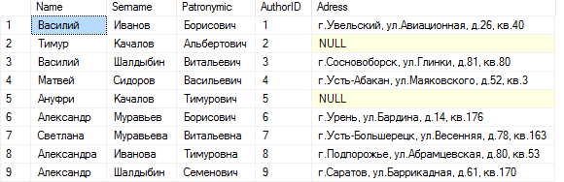

--ошибка, невозможно установить AuthorID

--не существующий в таблице Author или не равный NULL

update dbo.Publication

set AuthorID = 15

where Title = '6testTitle'

--успешное изменение

update dbo.Publication

set ThemeID = 1

where Title = '6testTitle'

Результат:



Выводы

В ходе лабораторной работы мы научились анализировать предметную область с целью создания схемы БД, учитывая ссылочную целостность набора. Изучили возможность реализовывать связи таблиц при помощи языка SQL.